淡江大學企管系系所友會聯誼活動紀錄
(94-97學年度)
舉辦日期 | 活動名稱 | 活動內容說明
92.08.30 | 第8、9屆會長交接典禮暨第9屆第1次理監事聯誼會 | 1.通過第9屆校友會幹部組織圖。  2.新成員介紹，理監事聯誼。
92.10.04~10.05 | 秋季旅遊 | 會員聯誼
92.11. | 第9屆第2次理監事聯誼會 | 1.理監事聯誼。  2.發行淡江會刊。
93.02 | 第9屆第3次理監事聯誼會 | 1.理監事聯誼。  2.新春團拜。
93.05 | 第9屆第4次理監事聯誼會 | 1.理監事聯誼。  2.討論第1次會員大會籌備事宜。
93.08 | 第9屆第1次會員大會 | 1.發行淡江會刊。  2.繳交年度會費。  3.會員聯誼。  4.系主任洪英正全程參與
93.10 | 第2次秋季旅遊 | 會員聯誼
93.11 | 第9屆第5次理監事聯誼會 | 1.理監事聯誼  2.系主任洪英正全程參與
94.02 | 第9屆第6次理監事聯誼會 | 1.理監事聯誼。  2.發行淡江會刊。  3.新春團拜。  4.系主任洪英正全程參與
94.05 | 第9屆第7次理監事聯誼會 | 1.理監事聯誼。  2.第2次會員大會籌備事宜。  3.系主任洪英正全程參與
94.06 | 第9屆第2次會員大會 | 1.發行淡江會刊。  2.選舉第9屆理監事及會長、副  會長。  3.系主任洪英正全程參與
94.08.27 | 第9、10屆會長交接典禮暨第10屆第1次理監事聯誼會 | 於北區海霸王餐廳聚餐聯誼，系主任洪英正全程參與。
94.11.08 | 55週年校慶 | 謝麗鶯會長出席世界校友會；張金溪及陳忠雄等前會長出席台北市校友會；陳培深前會長帶領幹部出席企管系聯誼座談會並捐贈$10,000作為企管系專款專門基金。另校友會第19屆校友張景松、吳光仁等學長代表參加畢業20週年校友回娘家慶典，系主任洪英正全程招待。
94.11.18 | 第10屆第2次理監事聯誼會 | 於城區部校友會館舉行，會中邀請吳光仁學長專題演講，並討論本屆第1次自強活動旅遊時間及地點，系主任洪英正全程參與。
94.12.17 | 第10屆第1次自強活動 | 參觀朱銘美術館、金山獅頭山公園燭台雙嶼眺望美景及金山老街小吃之旅
95.02.18 | 第10屆第3次理監事聯誼會 | 於永福樓舉行新春團拜聯歡聚餐，系主任洪英正全程參與。
95.03.25 | 春之饗宴 | 會長謝麗鶯帶領陳培深學長、陳忠雄賢伉儷、游婧靈、呂惠玲及王彥晴等學長參加。
95.05.05 | 第10屆第4次理監事聯誼會 | 於城區部校友會館舉行，會中邀請葉照雄學長專題演講，並討論本屆第1次會員大會時間及地點。會中通過本校友會擬申請社團法人登記案由，並進行籌劃事宜，系主任洪英正全程參與。
95.05.28 | 臨時會 | 於喜相逢酒樓舉行，參加者有前會長陳培深、陳忠雄、張金溪學長、常務監事李金龍學長、秘書長游婧靈、公關組王彥晴、江秀玲學長及活動組呂惠玲學長等，會中針對社團法人登記案由再次確認及細部討論事項，系主任洪英正全程參與。
95.06.03 | 畢業典禮 | 會長母校畢業典禮謝麗鶯會長帶領副會長劉宏漢學長、秘書長游婧靈及副秘書長楊月卿學長代表參加，並受邀觀摩企管系EMBA畢業生授證典禮，場面隆重莊嚴，會後系主任洪英正熱情接待用餐。
95.07.09 | 第10屆第1次會員大會 | 於淡水校園驚生國際會議廳舉行，中午於福格大飯店聚餐聯誼，會後系主任洪英正安排淡水洋樓古蹟半日遊。
95.09.01 | 世界校友會聯合會 | 謝麗鶯會長代表本系赴美洛杉磯參加。此盛行讓人見識了浩浩淡江，萬里通航、大用是彰的深遠意境，更令人感受到海外校友們的熱誠、活力、成就與懷念母校之心。謝會長表示此行感觸深刻，獲益良多。
95.09.28 | 第10屆第4次理監事聯誼會 | 於城區部校友會館舉行，邀請特別來賓校友服務處陳敏男主任及企管系洪英正主任。會中討論新組織申請社團法人登記案由及本屆第2次自強活動案由。
95.10.29 | 第10屆第2次自強活動 | 前往向陽農場欣賞美豔又燦爛的向日葵花，前往峨嵋十二寮休閒農場品嚐風味的客家擂茶及南瓜菜包DIY，餐後的單車環湖逍遙遊更是讓人流連忘返，樂不思蜀。
95.11.04 | 參加母校校慶 | 會長謝麗鶯帶領陳培深學長、陳忠雄賢伉儷、游婧靈秘書長、財務長林大潭、活動組呂惠玲等學長參加56週年校慶。感謝系主任洪英正熱情招待，並安排與本系EMBA校友聯誼外，並由系主任帶領大家參觀文錙藝術中心「蘭陽之美」藝術展及海博館「牙籤展」之精雕細琢藝術品及歷代各式船型模型，並於新落成體育館參加校慶典禮，會後合影紀念。
95.12.15 | 第十屆第六次理監事聯誼會暨歲末聯歡聚餐 | 於御書園牛排餐廳舉行。邀請潘朝森老師為大家專題演講美術講座，藉以提升高生活品質的藝術薰陶及美麗人生。會中並討論新組織之章程草案，系主任洪英正全程參與。
95.12.23 | 企管系EMBA招生說明會 | 舉辦企管系碩專班招生說明會，讓希望充實自我的各界菁英藉由此次說明會之機會，與本系碩專班在學學生分享如何準備考試。並邀請本系畢業校友做簡單的經驗分享，提升與會者報考本系之意願。系主任洪英正全程參與。
96.03.11 | 第十屆第七次理監事聯誼會暨新春團拜聚餐 | 於川瀨會館舉行。席開三桌，會中除新春團拜把酒言歡，並討論新組織會長及副會長等參考名單。會後有卡拉OK自由歡唱，並安排自行前往泡湯。
96.03.11 | 企管系EMBA「春酒」聚會
96.03.18 | 母校春之饗宴校友回娘家活動 | 會長謝麗鶯學長因故未克出席，由本會副會長劉宏漢率同夫人、公子、前會長陳忠雄賢伉儷、秘書長游婧靈及活動副主委呂惠玲前往參與。由本系系主任洪英正熱情款待陪同參觀校園。中午於大腳印複合式餐廳用餐。
96.04.20 | 第十屆第一次常務理監事聯誼會 | 於逸鄉園客家料理餐廳舉行。會中討論新組織籌備會事宜及急難救助金後續處理問題。
96.06.16 | 本校友會受邀參加母校畢業生畢業典禮 | 由會長謝麗鶯學長、副會長劉宏漢學長代表參加。並捐款一萬元作為企管系專款專用基金，會後系主任洪英正接待用餐。
96.06.22 | 第十屆第八次理監事聯誼會暨會員大會籌備會 | 於城區部校友會館舉行。會中討論下屆常務理監事等人員及會員大會選務工作分配，系主任洪英正全程參與。
96.07.22 | 第十屆第二次會員大會 | 於母校城區部校友會館舉行。推選第十一屆理監事人員及公佈會長、副會長及常務理監事等當選名單。會中並安排西式茶會餐點，營造歡樂聯誼氣氛，系主任洪英正全程參與。
96.8.25 | 淡江大學企管系EMBA系友會成立大會 | 邀請校友服務暨資源發展處處處長薛文發致詞。於會中宣讀淡江大學企管系EMBA班系友會章程，選舉理監事，系主任洪英正全程參與。
96.8.25-26 | 96學年度企管系碩專班金山迎新活動 | 由95EMBA主辦，邀請師長、96新生及歷屆EMBA校友一同參與，於金山青年活動中心舉行。
96.8.31 | 夜企管系友會會長交接典禮 | 系主任洪英正參加夜企管系友會會長交接
96.9.26 | 淡江大學企管系EMBA系友會第一屆第一次理監事會議 | 於台北校園校友聯誼會館交誼廳舉行，商討系友會本學期活動規劃與相關事務，系主任洪英正全程參與。
96.11.3 | 校慶活動 | 校慶典禮、相關活動及校友聚餐  聯誼，會後系主任洪英正接待用餐。
96.11.4 | EMBA系友會工作會議 | 系主任洪英正參加EMBA系友會工作會議
96.11.23 | 理監事聯誼會 | 於校友聯誼會館舉行
97.12.14 | 企管系EMBA系友會第一屆第二次理監事會 | 於康華飯店舉行
96.12.22 | 企管系EMBA97招生說明會 | 舉辦企管系碩專班招生說明會，讓希望充實自我的各界菁英藉由此次說明會之機會，與本系碩專班在學學生分享如何準備考試。並邀請本系畢業校友做簡單的經驗分享，提升與會者報考本系之意願。系主任洪英正全程參與。
97.1.20 | 企管系EMBA系友會成立酒會 | 於康華飯店舉行，邀請師長、EMBA在校生，及校友們一同共襄盛舉，系主任洪英正全程參與。
97.3.5 | 企管系EMBA系友會第一屆第三次理監事 | 於台北校園D203教室舉行
97.3.15 | 2008春之饗宴 | 春之饗宴--41位系友返校相聚，其中有3位是95學年度新畢業之系友，反應出校友會傳承工作正在發展中，是一個好的開始。校友當天參加了校服主辦的各項活動，還有豐富的自助餐點，氣氛活絡。洪主任帶領系友與校友合影留念並於會後參訪校園美麗櫻花。中午系主任洪英正以午宴招待校友，氣氛融洽和諧。
97.4.13 | 企管系EMBA系友會四月份登山活動 | 登山路線：陽明山坪頂古圳線
97.4.24 | 企管系EMBA四四歡唱日 | 邀請系友們於工作忙碌之餘，藉由好友相聚唱唱歌，讓心情愉快，於B1卡拉OK室舉辦
97.5.25 | 企管系EMBA系友會五月份登山活動 | 於土城永寧捷運站集合，活動路線土城承天禪寺 → 善息寺 → 承天禪寺 → 公車回到捷運站
97.5.28 | 企管系MBA招生說明會 | 舉辦企管系碩士班考試說明會，邀請畢業校友與準備考試同學做一心得分享，提供在學學生如何全力準備考試。
97.9.18 | 企管系EMBA系友會第一屆第四次理監事會 | 於台北校園D208教室舉行，針對活動、資訊、財務等事項進行討論。
97.10.1 | 夜企管系友會及進學班畢業生各屆代表、各班班代 | 進行餐敘，以聯繫起進學班畢業生加入系友會之管道。夜企管系友會計有陳培深、張金溪等前會長4位與會參與。
97.10.18 | 企管系EMBA系友會公關組會議 | 針對系友會創刊號編製討論
97.11.8 | 校慶活動 | 58年校慶--系友參加了校慶慶祝大會及校友返校歡迎茶會，並於會後與主任餐敘。
97.11.15 | 企管系EMBA班系友會理事工作會議 | 於臺北校園討論招生、創刊號等事務，洪主任全程參與。
97.12.18 | 企管系EMBA系友會第一屆第五次理監事會 | 於台北校園校友服務處交誼廳D208教室舉行
98.1.15 | 企管系EMBA班系友會專刊「企管言」出刊 | 邀請學術陳副校長、校友服務暨資源發展處薛主任、陳院長及多位師長致賀詞，並獲張創辦人肯定予以題字。
98.2.8 | 企管系EMBA系友會會員大會與春酒餐會 | 於慶泰大飯店舉行，邀請華航總經理孫洪祥先生蒞臨演講，洪主任親自參與，吳坤山、黃曼琴、李月華老師亦出席與會共襄盛舉。
98.3.14 | 2009春之饗宴 | 35位系友返校相聚，當天參加校友服務處於學生活動中心舉辦的各項活動，享用豐富的自助佳餚，氣氛活絡，會後洪主任與校友合影留念參觀宮燈美麗櫻花。中午於潮鄉餐廳宴請校友，氣氛融洽和諧，並於餐後討論日系友會爾後運作情況。

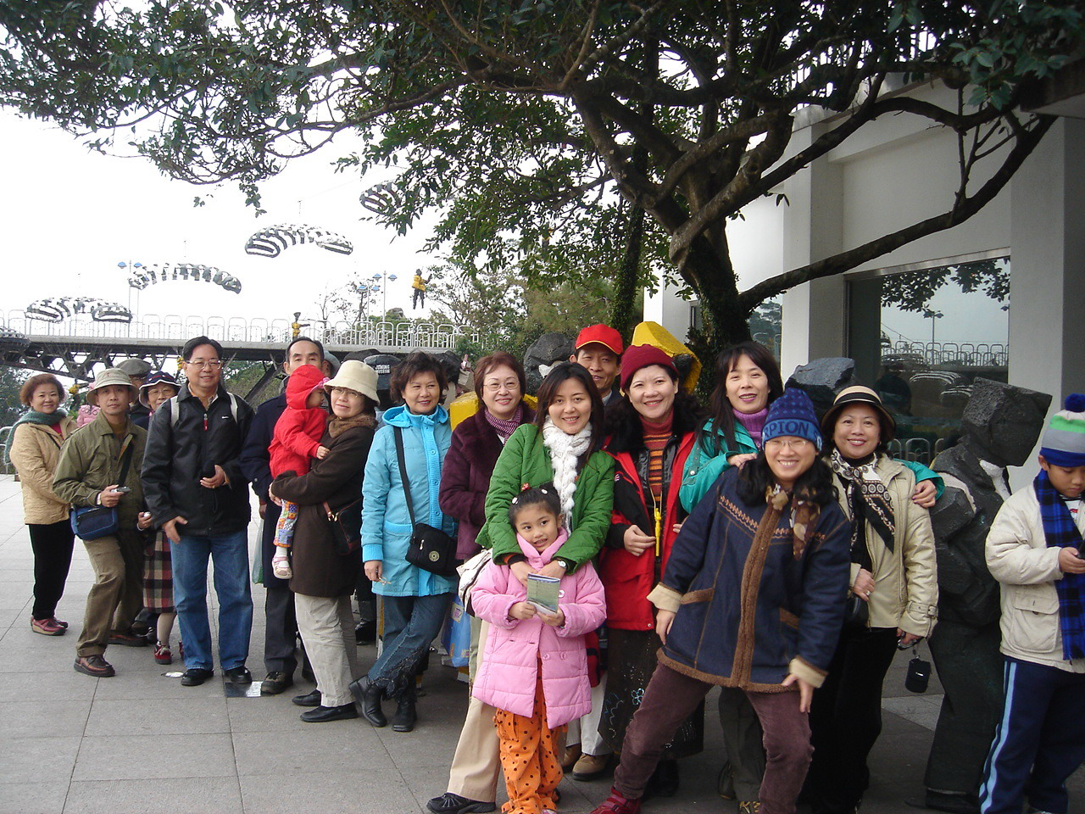
活動名稱：第10屆第1次自強活動--參觀朱銘美術館
活動日期：94.12.17

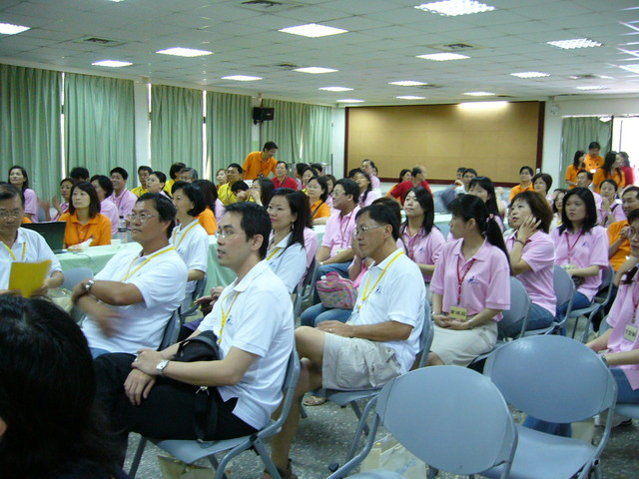
活動名稱：淡江大學企管系EMBA系友會成立大會
活動日期：96.8.25

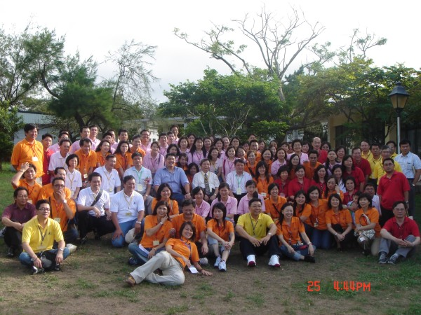
活動名稱：96學年度企管系碩專班金山迎新活動
活動日期：96.8.25-26

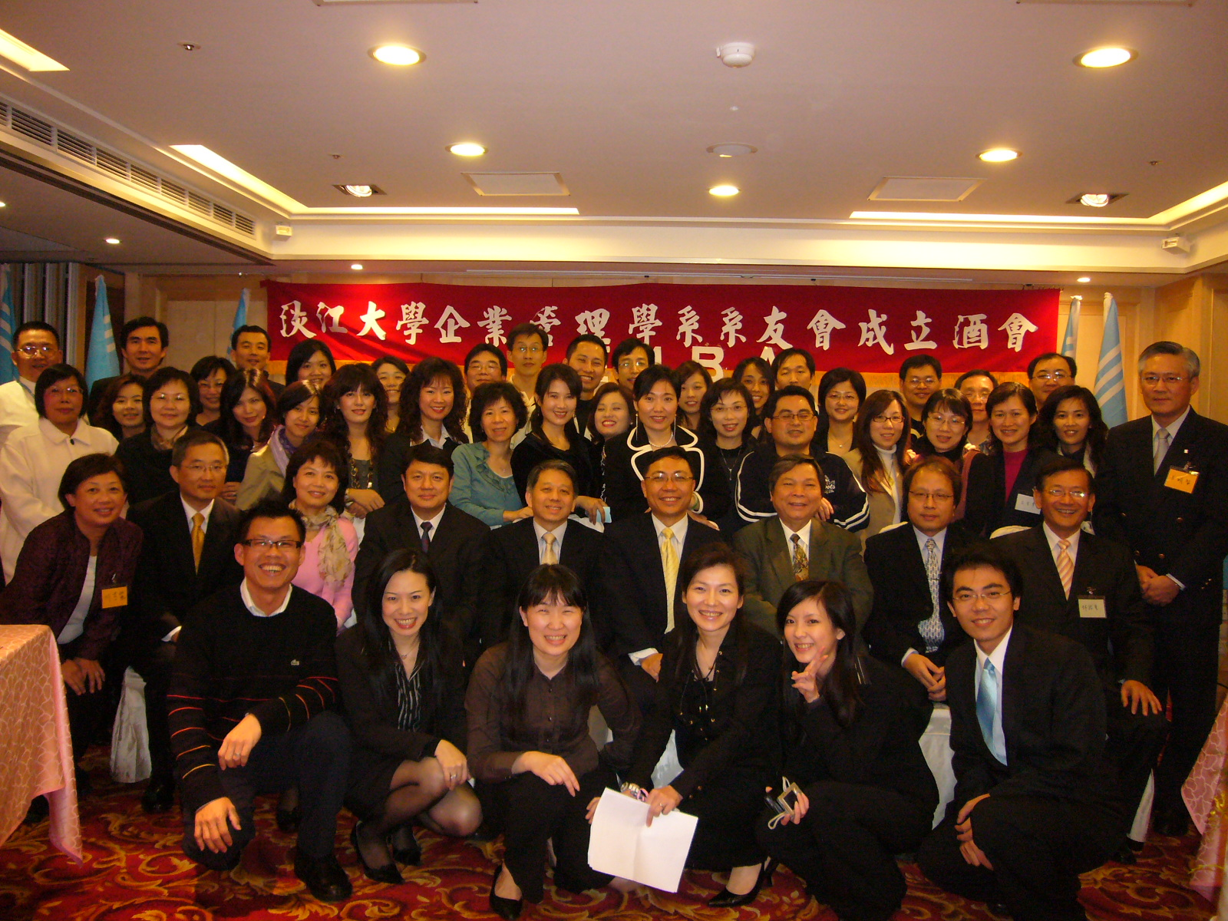
活動名稱：企管系EMBA系友會成立慶祝酒會
活動日期：97.1.20

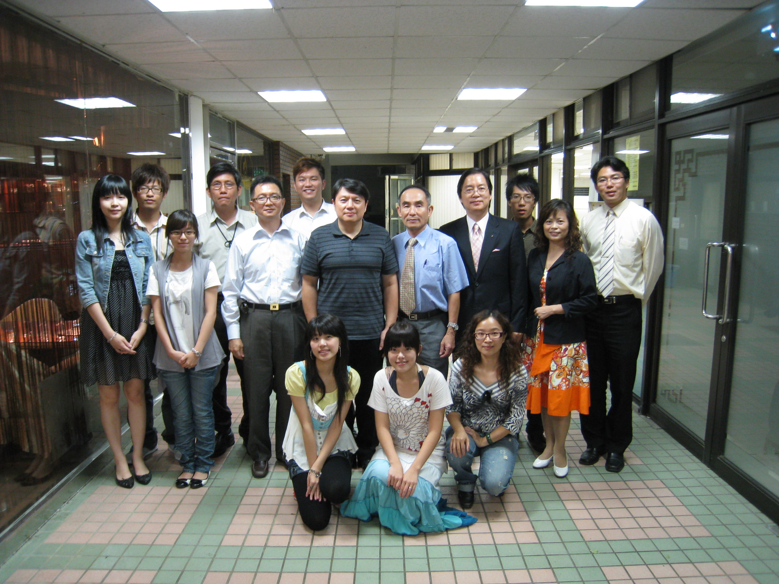
活動名稱：夜企管系友會及進學班畢業生各屆代表、各班班代會議
活動日期：97.10.1

